ТРАНСПОРТ 5-6 лет

1. Используйте в беседах с ребенком обобщающее понятие «транспорт». Поощряйте употребление этого понятия в речи. Ребенок должен знать, что называют пассажирским, грузовым, общественным транспортом. Объясните ему, чем похожи и чем отличаются эти виды транспорта.

2. Побывайте с ребенком на улицах города. Послушайте разные звуки улицы: стучат колеса проезжающего трамвая, работает мотор автомобиля, шуршат шины, пролетел самолет, открываются двери троллейбуса или автобуса, доносится голос водителя и т.д. Поиграйте с ребенком в игру «Кто больше услышит звуков»: в течение одной минуты с закрытыми глазами слушайте звуки улицы, а затем перечислите все, что слышали. Побеседуйте с ребенком о правилах безопасного поведения на дороге.

3. «Смастерим игрушку».
Изготовьте с ребенком модель светофора из небольшой коробки: обклейте ее черной бумагой (можно покрасить черной гуашью с добавлением клея ПВА), наклейте цветные круги – сигналы светофора. Предложите ребенку поместить поделку в своем игровом уголке, использовать в играх.

4. «Отгадай загадку».
Предложите ребенку отгадать и выучить загадку:
Запылал у чудища
Изумрудный глаз –
Значит, можно улицу
Перейти сейчас.
/Светофор/

5. Аппликация «Улица города».
Рассмотрите с ребенком журналы или другие печатные издания с изображениями транспортных средств. Выберите, какие автомобили можно вырезать ребенку. Помогите наклеить вырезанные цветные силуэты на предложенную картинку «Улица города». Посоветуйте ребенку раскрасить контурные изображения на ней по желанию.

6. Игра «Четвертый лишний».
Предложите ребенку рассмотреть картинки и назвать, что лишнее. Почему? Попросите отметить точкой грузовой транспорт.

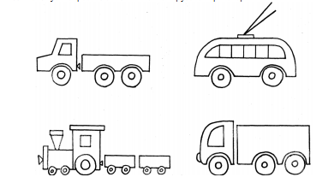

7. Упражнение «Продолжи ряд».
Предложите ребенку дорисовать грузовики по образцу.

